**Приложение___   
к ППССЗ СПО по специальности 51.02.01 Народное художественное творчество   
(по видам)**

**Департамент образования и науки Тюменской области**  
ГАПОУ ТО «Тобольский многопрофильный техникум»

**РАБОЧАЯ ПРОГРАММА УЧЕБНОЙ ДИСЦИПЛИНЫ**  
**ЕН.01. Информационные технологии**

**Тобольск, 2020 г.**

Рабочая программа учебной дисциплины ЕН.01. Информационные технологии составлена в соответствии с ФГОС СПО по специальности 51.02.01 Народное художественное творчество (по видам), утвержденным приказом Министерства образования и науки Российской Федерации от 27 октября 2014 г. №1382.

**Разработчики:**

Залешина Ульяна Михайловна, преподаватель государственного автономного профессионального образовательного учреждения Тюменской области «Тобольский многопрофильный техникум», высшая квалификационная категории.

**«Рассмотрено»** на заседании цикловой комиссии педагогических работников гуманитарных, социально-экономических, математических и естественнонаучных дисциплин  
Протокол № 10 от «26» июня 2020 г.  
Председатель цикловой комиссии ______________ /Коломоец Ю.Г./  
  
**«Согласовано»**Методист ______________/Бикчандаева Д.М./

**СОДЕРЖАНИЕ**

1. паспорт ПРОГРАММЫ УЧЕБНОЙ ДИСЦИПЛИНЫ 3

2. СТРУКТУРА И ПРИМЕРНОЕ СОДЕРЖАНИЕ УЧЕБНОЙ ДИСЦИПЛИНЫ 5

3. условия реализации программы дисциплины 9

4. Контроль и оценка результатов освоения Дисциплины 11

# **1. паспорт ПРОГРАММЫ УЧЕБНОЙ ДИСЦИПЛИНЫ**

**ЕН.01.Информационные технологии**

**1.1. Область применения программы**

Программа учебной дисциплины является частью программы подготовки специалистов среднего звена в соответствии с ФГОС по специальности 51.02.01 Народное художественное творчество (по видам).

**1.2. Место дисциплины в структуре программы подготовки специалистов среднего звена:** Программа принадлежит к математическому и общему естественно - научному циклу ЕН.

**1.3. Цели и задачи дисциплины – требования к результатам освоения дисциплины.**

В результате освоения дисциплины обучающийся должен **уметь:**

* применять персональные компьютеры для поиска и обработки информации, создания и редактирования документов;
* пользоваться компьютерными программами, работать с электронными документами, использовать ресурсы сети Интернет;

В результате освоения дисциплины обучающийся должен **знать:**

* теоретические основы построения и функционирования, современных персональных компьютеров;
* типы компьютерных сетей;
* принципы использования мультимедиа, функции и возможности информационных и телекоммуникативных технологий, методы защиты информации.

В результате освоения дисциплины обучающийся должен обладать **общими компетенциями**:

* ОК 1. Понимать сущность и социальную значимость своей будущей профессии, проявлять к ней устойчивый интерес;
* ОК 2. Организовывать собственную деятельность, определять методы и способы выполнения профессиональных задач, оценивать их эффективность и качество;
* ОК 3. Решать проблемы, оценивая риски и принимать решения в нестандартных ситуациях;
* ОК 4. Осуществлять поиск, анализ и оценку информации, необходимой для постановки и решения профессиональных задач, профессионального и личностного развития;
* ОК 5. Использовать информационно-коммуникационные технологии для совершенствования профессиональной деятельности;
* ОК 6. Работать в коллективе, обеспечить его сплочение, эффективно общаться с коллегами, руководством;
* ОК 7. Ставить цели, мотивировать деятельность подчиненных, организовывать и контролировать их работу с принятием на себя ответственности за результат выполнения заданий;
* ОК 8. Самостоятельно определять задачи профессионального и личностного развития, заниматься самообразованием, осознанно планировать повышение квалификации;
* ОК 9. Ориентироваться в условиях частой смены технологий в профессиональной деятельности.

В результате освоения дисциплины обучающийся должен обладать **профессиональными компетенциями**:

* ПК 1.7. Применять разнообразные технические средства для реализации художественно-творческих задач;
* ПК 2.5. Применять разнообразные формы учебной и методической деятельности, разрабатывать необходимые методические материалы;
* ПК 3.1. Исполнять обязанности руководителя любительского творческого коллектива, досугового формирования (объединения) социально-культурной сферы, принимать управленческие решения;
* ПК 3.2. Планировать, организовывать и контролировать работу коллектива исполнителей;
* ПК 3.5. Использовать различные способы сбора и распространения информации с целью популяризации и рекламирования возглавляемого коллектива.

**1.4. Рекомендуемое количество часов на освоение программы дисциплины:**

максимальной учебной нагрузки обучающегося 48 часов, в том числе:

* обязательной аудиторной учебной нагрузки обучающегося - 32 часа;
* самостоятельной работы обучающегося - 16 часов.

**2. СТРУКТУРА И ПРИМЕРНОЕ СОДЕРЖАНИЕ УЧЕБНОЙ ДИСЦИПЛИНЫ**

**2.1. Объем учебной дисциплины и виды учебной работы**

|  |  |
| --- | --- |
| **Вид учебной работы** | ***Объем часов*** |
| **Максимальная учебная нагрузка (всего)** | *48* |
| **Обязательная аудиторная учебная нагрузка (всего)** | *32* |
| в том числе: |  |
| лекции | *10* |
| практические занятия (семинары) | *22* |
| **Самостоятельная работа обучающегося (всего)** | *16* |
| в том числе: |  |
| *сообщения*  *домашняя работа* | *6*  *10* |
| *Итоговая аттестация в форме дифференцированного зачета* | |

**2.2. Тематический план и содержание учебной дисциплины**

ЕН.01. Информационные технологии

|  |  |  |  |  |  |  |  |  |  |  |
| --- | --- | --- | --- | --- | --- | --- | --- | --- | --- | --- |
| **Наименование разделов и тем** | **Содержание учебного материала, лабораторные и практические работы, самостоятельная работа обучающихся, курсовая работ (проект)** *(если предусмотрены)* | | | | | | | **Объем часов** | **Уровень освоения** | **Осваиваемые элементы компетенций** |
| **1** | **2** | | | | | | | **3** | **4** | **5** |
|  | | | | | | | | **32** |  |  |
| Тема 1.1. Информационные и коммуникационные технологии и системы | **Содержание учебного материала** | | | | | | | **2** |  |  |
| 1. | | | | | Понятие информации, её массив, состав и объём. Информационные технологии. Программные поисковые сервисы. | | 2 | 1 | ОК3, ОК4, ОК5, ОК6, ОК7, ОК8, ОК9 |
| **Самостоятельная работа** | | | | | | | **2** |  |  |
| Сообщение на тему: «Поисковые системы» | | | | | | | 2 | 2 | ОК9 |
| Тема 1.2. Архитектура ЭВМ | **Содержание учебного материала** | | | | | | | **2** |  |  |
| 1. | | | | | | Функционально-структурная организация ЭВМ. Основные и дополнительные устройства ПК. Виды памяти. | 1 | 2 | ОК1-9 |
| Практическая работа: «Сборка компьютера с учётом функциональных характеристик» | 1 | 2 | ОК1-9 |
| **Самостоятельная работа** | | | | | | | **2** |  |  |
| Сообщение на тему: «Инновации среди устройств, входящих в состав персонального компьютера» | | | | | | | 2 | 2 | ОК1-9 |
| Тема 1.3. Программное обеспечение информационных технологий | **Содержание учебного материала** | | | | | | | **2** |  |  |
| 1. | | | | | Прикладное программное обеспечение | | 1 | 2 | ОК1-9, ПК 1.7. |
| Компьютерный тест на тему: «Архитектура ЭВМ» | | 1 | 2 | ОК1-9 |
| **Самостоятельная работа** | | | | | | | **1** |  |  |
| Сообщение на тему: «Прикладные программы специального назначения» | | | | | | | 1 | 2 | ОК1-9, ПК2.5. |
| Тема 1.4. Технология подготовки презентаций | **Содержание учебного материала** | | | | | | | **4** |  |  |
| 1. | | | | Современные способы организации презентации  Практическая работа на тему: «Создание презентации на заданную тему» | | | 4 | 3 | ОК1-9, ПК2.5. |
| **Самостоятельная работа** | | | | | | | **2** |  |  |
| 1. | | | | Домашняя работа: Принести изображения и информацию для создания презентации | | | 2 | 2 | ОК1-9 |
| Тема 1.5.  Редакторы обработки графической информации | **Содержание учебного материала** | | | | | | | **6** |  |  |
| 1. | | | Программа CorelDraw.  Практическая работа на тему: «Создание афиши в программе CorelDraw» | | | | 2 | 3 | ОК1-9 |
| 2. | | | Программа Adobe Photoshop.  Практическая работа на тему: «Создание открытки/афиши средствами программы AdobePhotoshop» | | | | 4 | 3 | ОК1-9 |
| **Самостоятельная работа** | | | | | | | **4** |  |  |
| 1. | | | Домашняя работа: Принести изображения для создания открытки/афиши | | | | 4 | 3 | ОК1-9 |
| Тема 1.6. Сканирование документов | **Содержание учебного материала** | | | | | | | **2** |  |  |
| 1. | Назначение и характеристики сканера. Виды сканеров. | | | | | | 1 | 2 | ОК1-9 |
| 2. | Практическая работа на тему: «Настройка и процесс сканирования при помощи программы FineReader» | | | | | | 1 | 3 | ОК1-9, ПК1.7., ПК2.5., ПК3.5. |
| Тема 1.7. Технологии создания и преобразования  Информационных объ­ектов | **Содержание учебного материала** | | | | | | | **4** |  |  |
| 1. | | Понятие об информационных системах и автоматизации инфор­мационных процессов. | | | | | 1 | 2 | ОК1-9 |
| 2. | | Практическая работа на тему: «Создание буклета в программе MsPublisher/ с использованием сервиса Canva.com» | | | | | 3 | 3 | ОК1-9, ПК1.7., ПК2.5., ПК3.5. |
| 3. | | Программы – переводчики | | | | | 1 | 2 | ОК1-9 |
| **Самостоятельная работа** | | | | | | | **4** |  |  |
| 1. | | Домашняя работа: Принести изображения и информацию для создания буклета. | | | | | 3 | 3 | ОК1-9 |
| 2. | | Сообщение на тему: «Программы - переводчики» | | | | | 1 | 2 | ОК1-9 |
| Тема 1.8. Сетевые информационные технологии и коммуникации | **Содержание учебного материала** | | | | | | | **8** |  |  |
| 1. | | Создание и продвижение сайта | | | | | 2 | 2 | ОК1-9, ПК1.7., ПК2.5., ПК3.5. |
| Компьютерный тест по теме: «Технологии создания и преобразования информационных объ­ектов» | | | | | 1 | 2 | ОК1-9, ПК1.7., ПК2.5., ПК3.5. |
| 2. | | Практическая работа: «Создание сайта группы на ru.wix.com» | | | | | 4 | 3 | ОК1-9, ПК1.7., ПК2.5., ПК3.5. |
| Компьютерный тест по теме: «Сетевые информационные технологии и коммуникации» | | | | | | | 1 | 2 | ОК1-9, ПК1.7., ПК2.5., ПК3.5. |
| Тема 1.9. Социальная информатика. | **Содержание учебного материала** | | | | | | | **2** |  |  |
| 1. | Понятие информационного общества. Образ жизни людей в информационном обществе. Электронные деньги и торговля, взаимодействие с муниципальными службами, досуг. | | | | | | 2 | 2 | ОК1-9 |
| **Дифференцированный зачет** | | | | | | | |  |  |  |
| **Всего:** | | | | | | | | **48** |  |  |

**3. условия реализации программы дисциплины**

ЕН.01. Информационные технологии

**3.1. Требования к минимальному материально-техническому обеспечению**

Реализация программы дисциплины требует наличия компьютерного класса, лицензионного программного обеспечения, сети Интернет.

Оборудование учебного кабинета: Компьютеры, сканер, принтер, проектор, локальная сеть, Интернет.

Технические средства обучения: проектор, компьютер.

**3.2. Информационное обеспечение обучения**

**Основные источники:**

*Учебники для студентов:*

1. Цветкова М.С., Хлобыстова И.Ю. Информатика: Учебник для студентов учреждений среднего профессионального образования. – 4-е изд., испр. – М.: Издательский центр «Академия», 2018. – 352 с.
2. Остроух А.В., Основы информационных технологий: учебник для студ.учреждений сред. проф. образования. – 2-е изд., стер. – М.: Издательский центр «Академия», 2015. – 208с.
3. Михеева Е.В. Информационные технологии в профессиональной деятельности: : учебник для студ.учреждений сред. проф. образования. – 3-е изд., стер. – М.: Издательский центр «Академия», 2016. – 416с.

***Интернет-ресурсы:***

1. Единое окно доступа к образовательным ресурсам: <http://window.edu.ru/window>
2. Сайт преподавателя информатики <http://zuminf.wix.com/info>
3. Онлайн-сервис для создания буклетов, афиш, визиток: <https://www.canva.com/>
4. Конструктор сайтов: [https://ru.wix.com](https://ru.wix.com/)
5. Сервис для создания презентаций: <https://prezi.com/>

**3.3. Адаптация содержания образования в рамках реализации программы для обучающихся с ОВЗ и инвалидов (слабослышащих, слабовидящих, с нарушениями опорно-двигательного аппарата, с интеллектуальными нарушениями):**

* Все материалы лекции и практических работ опубликованы на личном сайте: <http://zuminf.wix.com/info>;
* Предусмотрены видеоролики с субтитрами, текстовые варианты практических работ с подробной инструкцией (для слабослышащих);
* Увеличение элементов рабочего стола и программ при работе за компьютером (для слабовидящих), распечатка практических работ с увеличением шрифта.

**4. Контроль и оценка результатов освоения Дисциплины**

**4.1. Фонд оценочных средств для проведения текущего контроля успеваемости и промежуточной аттестации по дисциплине.**

**Критерии оценивания компетенций:**

контроль и оценка результатов освоения учебной дисциплины осуществляется преподавателем в процессе проведения теоретических и практических занятий, лабораторных работ, тестирования, а также выполнения обучающимися индивидуальных заданий, проектов, исследований.

|  |  |  |
| --- | --- | --- |
| **ФГОС (умения, знания)** | **Результаты обучения** | **Формы и методы контроля** |
| **Уметь:**  применять персональные компьютеры для поиска и обработки информации, создания и редактирования документов | - ищет необходимую информацию, используя современные поисковые системы (Яндекс, Google, Mail.Ru), правильно подбирает ключевые слова для ввода запроса в строку поиска;  - подбирает необходимое программное обеспечение для выполнения самостоятельных работ; | интерпретация результатов наблюдений за обучающимися,  Выполнение практических работ |
| пользоваться компьютерными программами, работать с электронными документами, использовать ресурсы сети Интернет | - создает презентации, с использованием программы MSPowerPoint на заданную тему;  - создает и редактирует графические изображения, с использованием программы CorelDraw, сохраняет в нужном формате;  - создает и редактирует графические изображения, с использованием программы AdobePhotoshop, сохраняет в нужном формате;  - сканирует изображения с последующим редактированием;  - сканирует и распознает текст, при помощи программы FineReader;  - создает поздравительную открытку, газету, с помощью программы MSPublisher/ онлайн-сервиса Canva.com;  - использует программы- переводчики для перевода текстов (онлайн – переводчики);  - создает Web- сайт с использованием онлайн-конструкторов;  - настраивает работу антивирусных программ (Антивирус Касперского);  - подбирает нужную информацию для создания проектов, используя ресурсы сети Интернет и современные поисковые сервисы. | Выполнение практических работ,  Компьютерное тестирование |
| **Знать:**  теоретические основы построения и функционирования, современных персональных компьютеров | -рассказывает об устройстве современного персонального компьютера;  -рассказывает о составных частях системного блока и материнской платы;  -различает функциональные характеристики персонального компьютера;  -перечисляет устройства, входящие в состав персонального компьютера;  - различает устройства ввода и устройства вывода информации;  - перечисляет современные инновации в развитие устройства современных персональных компьютеров. | Устный опрос,  Компьютерное тестирование |
| типы компьютерных сетей | -дает определение термину «компьютерная сеть»;  - различает типы компьютерных сетей;  -дает определение термину «Топология сети»;  -различает три топологии сети:   * Топология «шина»; * Топология «кольцо»; * Топология «звезда»;   -дает характеристику каждой из топологий. | Устный опрос,  Компьютерное тестирование |
| принципы использования мультимедиа, функции и возможности информационных и телекоммуникативных технологий, методы защиты информации | -демонстрирует понимание принципов использования мультимедиа при создании презентаций на заданную тему;  -приводит примеры информационных и телекоммуникативных технологий, их использование в современном мире;  -характеризует методы защиты информации, приводит примеры современных антивирусных программ и других способов защиты информации. | Устный опрос,  Компьютерное тестирование |

Формы и методы контроля и оценки результатов обучения позволяют проверить у студентов уровень сформированности и развития общих и профессиональных компетенций в соответствии с ФГОС.

|  |  |  |
| --- | --- | --- |
| **Результаты**  **(освоенные профессиональные компетенции)** | **Основные показатели оценки результата** | **Формы и методы контроля и оценки** |
| ПК 1.7.  Применять разнообразные технические средства для реализации художественно-творческих задач. | - демонстрирует работы с техническими средствами (проектор, интерактивная доска) | *Экспертная оценка на практическом занятии* |
| ПК 2.5.  Применять разнообразные формы учебной и методической деятельности, разрабатывать необходимые методические материалы. | - анализирует и применяет действующие образовательные программы, пользуется учебно-методическими материалами.  -разрабатывает авторские программы, проекты, используя ресурсы Интернет.  -проводит фотоконкурсы, фотовыставки, видео конкурсы и др. | *Экспертная оценка на практическом занятии* |
| ПК 3.1.  Исполнять обязанности руководителя любительского творческого коллектива, досугового формирования (объединения) социально-культурной сферы, принимать управленческие решения. | - принимает управленческие решения в творческом коллективе. | *Экспертная оценка выполнения практического задания*  *Устный опрос* |
| ПК 3.2.  Планировать, организовывать и контролировать работу коллектива исполнителей. | -планирует, организовывает и контролирует работу творческого коллектива, используя знания информационных технологий | *Экспертная оценка выполнения практического задания* |
| ПК 3.5.  Использовать различные способы сбора и распространения информации с целью популяризации и рекламирования возглавляемого коллектива. | - использует знания информационных технологий для сбора и распространения информации с целью популяризации и рекламирования возглавляемого коллектива. | *Экспертная оценка выполнения практического задания* |

|  |  |  |
| --- | --- | --- |
| **Результаты**  **(освоенные общие компетенции)** | **Основные показатели оценки результата** | **Формы и методы контроля и оценки** |
| ОК 1  Понимать сущность и социальную значимость своей будущей профессии, проявлять к ней устойчивый интерес. | - демонстрирует понимание сущности и социальной значимости своей будущей профессии;  - демонстрирует устойчивый интерес к будущей профессии | *интерпретация результатов наблюдений за обучающимися (участие олимпиадах, участие в конференциях и форумах и т.д.)* |
| ОК 2  Организовывать собственную деятельность, определять методы и способы выполнения профессиональных задач, оценивать их эффективность и качество. | - формулирует цель и задачи предстоящей деятельности;  - представляет конечный результат деятельности в полном объеме;  - планирует предстоящую деятельность;  - выбирает типовые методы и способы выполнения плана;  - проводит рефлексию (оценивать и анализировать процесс и результат). | *интерпретация результатов наблюдений за обучающимися* |
| ОК 3  Решать проблемы, оценивая риски и принимать решения в нестандартных ситуациях. | - определяет проблему в профессионально- ориентированных ситуациях;  - предлагает способы и варианты решения проблемы, оценивает ожидаемый результат;  - планирует поведение в профессионально ориентированных проблемных ситуациях, вносит коррективы. | *интерпретация результатов наблюдений за обучающимися* |
| ОК 4  Осуществлять поиск, анализ и оценку информации, необходимой для постановки и решения профессиональных задач, профессионального и личностного развития. | - самостоятельно работает с информацией;  - пользуется словарями, справочной литературой;  - отделяет главную информацию от второстепенной;  - пишет аннотацию и т.д. | *интерпретация результатов наблюдений за обучающимися* |
| ОК 5  Использовать информационно-коммуникационные технологии для совершенствования профессиональной деятельности. | - использует информационно-коммуникационных технологий в профессиональной деятельности. | *интерпретация результатов наблюдений за обучающимися;*  *- участие в семинарах, диспутах с использованием информационно-коммуникационных технологий* |
| ОК 6  Работать в коллективе, обеспечить его сплочение, эффективно общаться с коллегами, руководством. | - грамотно ставит и задает вопросы;  - контролирует свое поведение, свои эмоции, настроение;  -воздействует на партнера общения и др. | *интерпретация результатов наблюдений за обучающимися* |
| ОК 7  Ставить цели, мотивировать деятельность подчиненных, организовывать и контролировать их работу с принятием на себя ответственности за результат выполнения заданий. | - осознанно ставит цели овладения различными видами работ и определяет соответствующий конечный продукт;  - реализовывает поставленные цели в деятельности;  - представляет конечный результат деятельности в полном объеме; | -*интерпретация результатов наблюдений за обучающимися* |
| ОК 8  Самостоятельно определять задачи профессионального и личностного развития, заниматься самообразованием, осознанно планировать повышение квалификации. | - демонстрирует стремление к самопознанию, самооценке, саморегуляции и саморазвитию;  - определяет свои потребности в изучении дисциплины и выбирает соответствующие способы его изучения;  - владеет методикой самостоятельной работы над совершенствованием умений;  - осуществляет самооценку, самоконтроль через наблюдение за собственной деятельностью  - реализовывает поставленные цели в деятельности;  - понимает роль повышения квалификации для саморазвития и самореализации в профессиональной и личностной сфере; | -*интерпретация результатов наблюдений за обучающимися;*  *- участие в семинарах, диспутах* |
| ОК 9  Ориентироваться в условиях частой смены технологий в профессиональной деятельности. | - проявляет интерес к инновациям в области профессиональной деятельности;  - понимает роль модернизации технологий профессиональной деятельности;  - представляет конечный результат деятельности в полном объеме;  - ориентируется в информационном поле профессиональных технологий. | *-интерпретация результатов наблюдений за обучающимися*  *- участие в семинарах по производственной тематике.* |

**4.2. Типовые контрольные задания для проведения текущего контроля успеваемости и промежуточной аттестации по дисциплине.**

**Тестовые задания**

**Задание #1**

*Вопрос:*

Отметить устройство, изображенное на рисунке

возможен единственно - верный вариант ответа

*Изображение:*

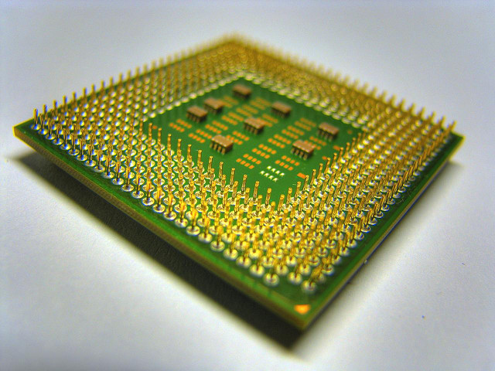

*Выберите один из 4 вариантов ответа:*

1) процессор

2) оперативная память

3) видеокарта

4) сетевая карта

**Задание #2**

*Вопрос:*

Отметить виды компьютерных мышек

возможны несколько вариантов ответа

*Выберите несколько из 4 вариантов ответа:*

1) Оптические

2) Лазерные

3) Гироскопические

4) Планетарные

**Задание #3**

*Вопрос:*

Отметить виды принтеров

возможны несколько вариантов ответа

*Выберите несколько из 4 вариантов ответа:*

1) Матричные

2) Струйные

3) Лазерные

4) Эргономичные

**Практические работы**

**Создание новогоднего календаря в программе CorelDraw**

1. Запустить программу CorelDraw: Пуск – Все программы – CorelDRAWGraphicsSuiteX6 – CorelDRAWX6;
2. Выбрать верхнее меню Файл – Создать – Ввести данные (см. изображение ниже) – нажать ОК:

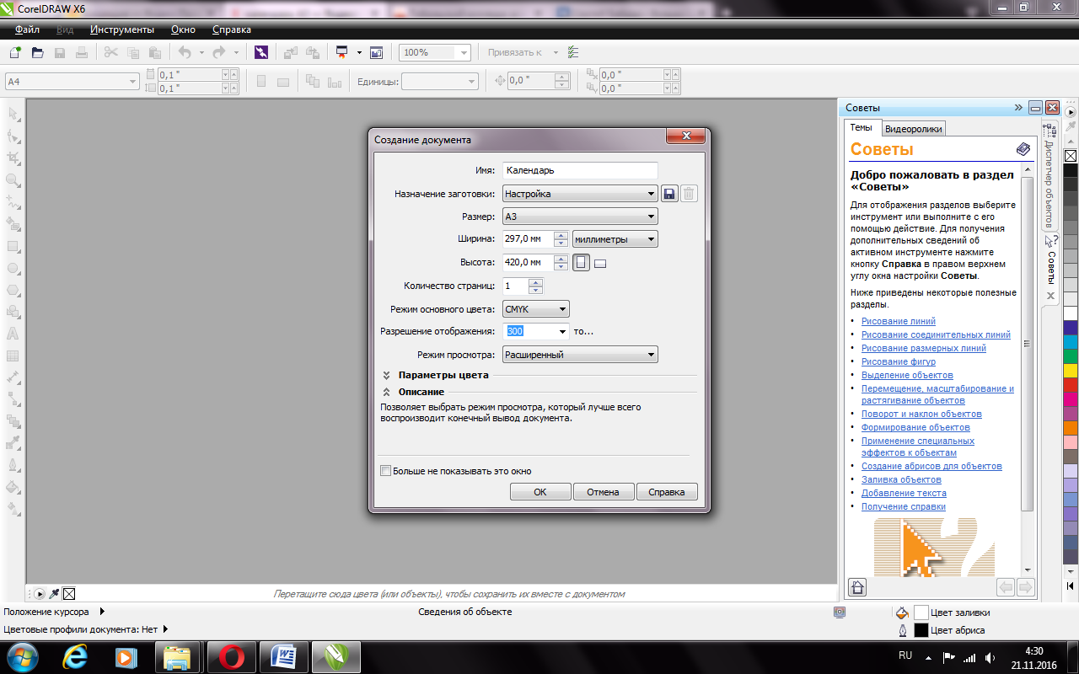

1. Выбрать верхнее меню Инструменты –Макросы – Запустить макрос – В появившемся меню выбираем CalendarWizard – Нажать кнопку Run;

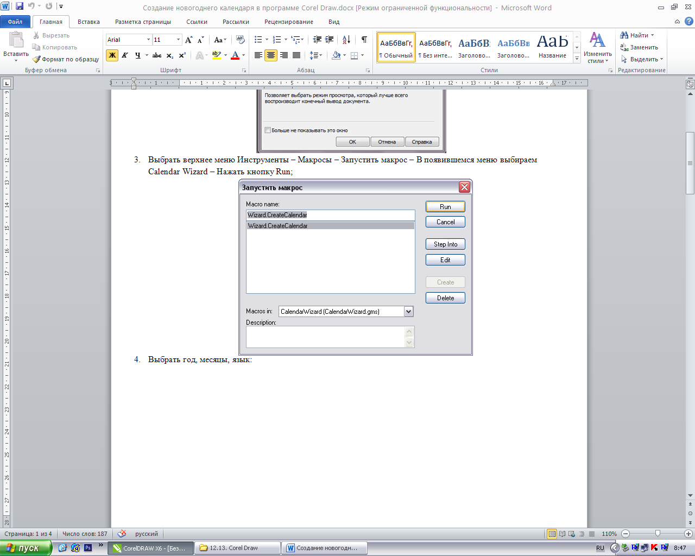

1. Выбрать год, месяцы, язык:

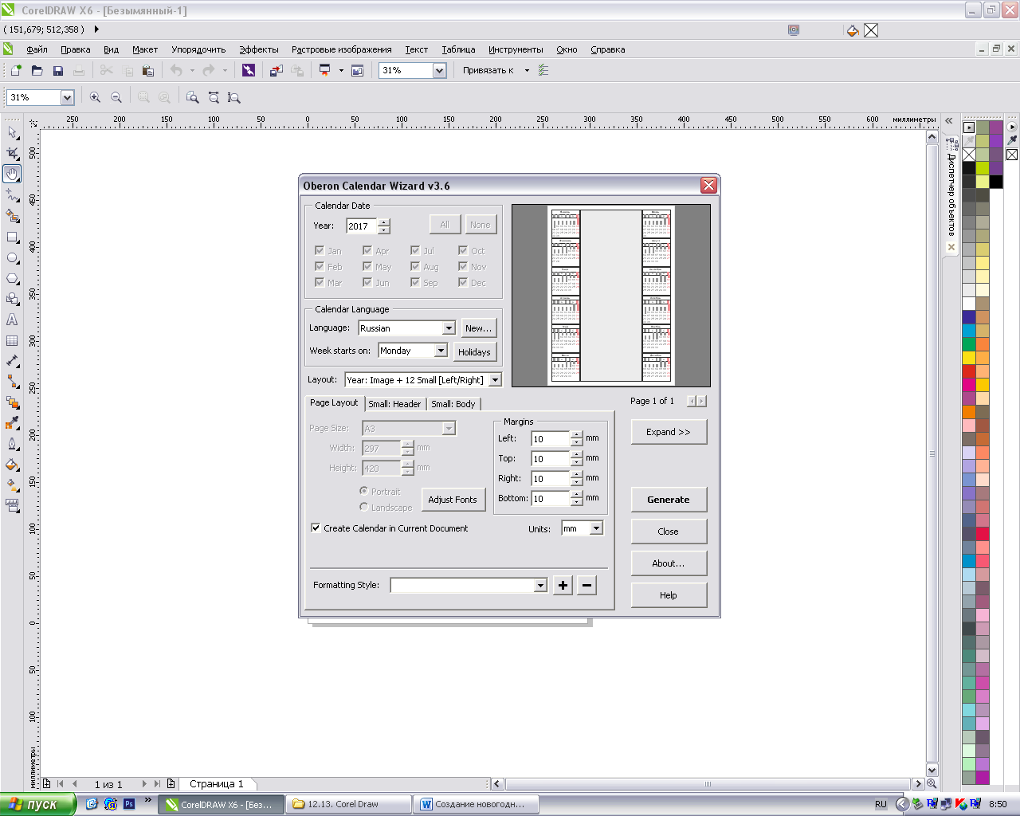

**Итоговый компьютерный тест**

**Назначение аттестационной работы:** оценить знания и умения аттестуемых по дисциплине «Информационные технологии»  
**Вид аттестационной работы:** компьютерный тест  
**Продолжительность выполнения аттестационной работы:** *45 мин.***Оборудование и материалы, разрешенные к использованию на аттестации:** компьютер.

**Зачет проводится в форме компьютерного тестирования, с использование программы MyTest**

Тест содержит 30 вопросов. Для подготовки к тесту необходимо повторить следующие темы:

1. Функционально-структурная организация ЭВМ;
2. Функциональные характеристики ПК;
3. Прикладное программное обеспечение: понятие, назначение, общая характеристика. Выбор программного обеспечения для конкретного вида профессиональной деятельности;
4. Современные способы организации презентации. Обзор программ подготовки презентации. Программа MsPowerPoint;
5. Программа CorelDraw. Работа с шаблонами. Создание графических изображений. Настройка эффектов;
6. Программный пакет AdobePhotoshop;
7. Назначение и характеристики сканера. Виды сканеров. Программа FineReader: назначение и возможности;
8. Понятие об информационных системах и автоматизации инфор­мационных процессов;
9. Возможности настольных издательских систем: создание, организация и основные способы преобразования (верстки) текста;
10. Программы - переводчики;
11. Локальные, корпоративные и глобальные сети. Intranet, Internet и Web-технологии;
12. Современные технологии создания web - сайтов;
13. Понятие информационного общества. Образ жизни людей в информационном обществе. Электронные деньги и торговля, взаимодействие с муниципальными службами, досуг.

**4.3. Система оценивания**

Система оценивания включает оценку текущей работы на лекциях и семинарских занятиях, выполнение самостоятельной работы, заданий по желанию студентов, тестовую работу, аттестацию по результатам освоения дисциплины.

Текущая работа студента включает:

* индивидуальные консультации с преподавателем в течение семестра, собеседование по текущим практическим заданиям;
* подготовку к практическим занятиям, углубленное изучение отдельных тем и вопросов курса;
* выполнение самостоятельных заданий;
* подготовку к аттестации по дисциплине.

Оценка индивидуальных образовательных достижений по результатам рубежного контроля производится в соответствии с универсальной шкалой (таблица).

|  |  |  |
| --- | --- | --- |
| **Процент результативности (правильных ответов)** | **Качественная оценка индивидуальных образовательных достижений** | |
| **балл (отметка)** | **вербальный аналог** |
| 90 ÷ 100 | 5 | отлично |
| 80 ÷ 89 | 4 | хорошо |
| 70 ÷ 79 | 3 | удовлетворительно |
| менее 70 | 2 | не удовлетворительно |